ЛАБОРАТОРНАЯ РАБОТА № 3

«Работа с операторами и одномерными массивами»

Выполнил Козлов И.А.   
Группа РИВ-120908у

**Цель работы**  
получить представление о работе с операторами и одномерными

массивами в языке программирования Java.

**Git репозиторий**

https://github.com/Catlerc/javadev

**Задание 1**  
Напишите программу, в которой пользователь вводит целое число в диапазоне от 1 до 7, а программа определяет по этому числу день недели. Если введенное пользователем число выходит за допустимый диапазон, выводится сообщение о том, что введено некорректное значение. Используйте оператор выбора switch.**Результат**

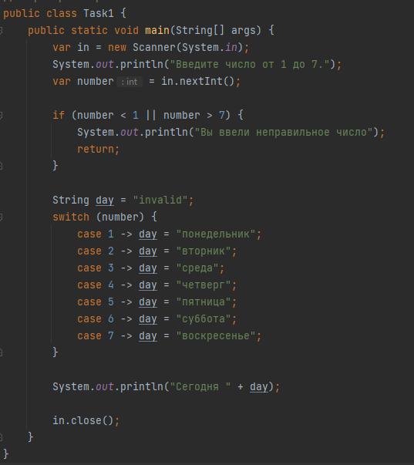

**Задание 2**  
Напишите программу, в которой пользователю предлагается ввести название дня недели. По введенному названию программа определяет порядковый номер дня в неделе. Если пользователь вводит неправильное название дня, программа выводит сообщение о том, что такого дня нет. Предложите версию программы на основе вложенных условных операторов и на основе оператора выбора switch.**Результат**

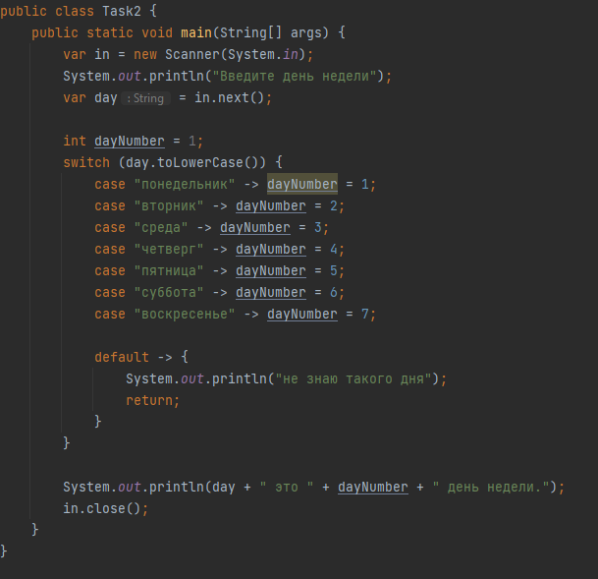

**Задание 3**  
Напишите программу, которая выводит последовательность чисел Фибоначчи. Первые два числа в этой последовательности равны 1, а каждое следующее число равно сумме двух предыдущих (получается последовательность 1, 1, 2, 3, 5, 8, 13, 21, 34, 55, 89 и так далее). Количество чисел в последовательности вводится пользователем. Предложите версии программы, использующие разные операторы цикла.**Результат**

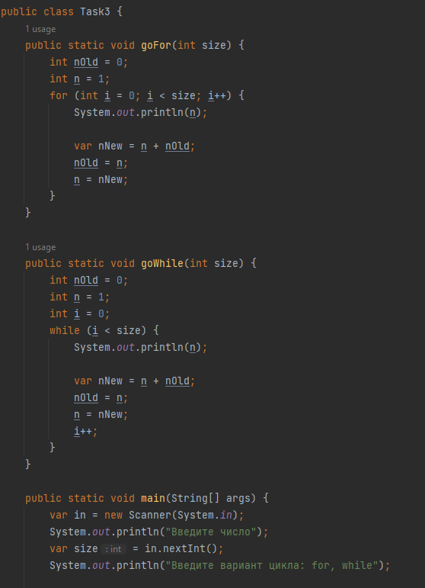

**Задание 4**  
Напишите программу, в которой пользователем вводится два целых числа. Программа выводит все целые числа — начиная с наименьшего (из двух введенных чисел) и заканчивая наибольшим (из двух введенных чисел). Предложите разные версии программы (с использованием разных операторов цикла).

**Результат**

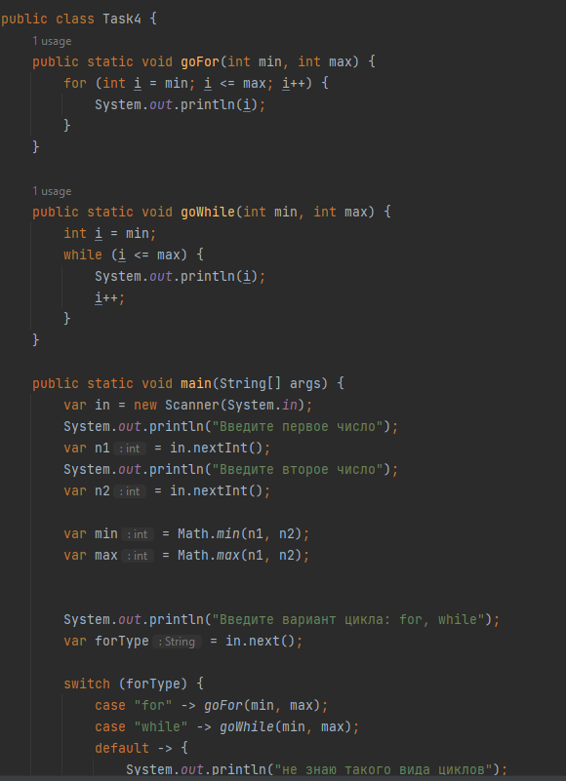

**Задание 5**  
Напишите программу, в которой вычисляется сумма чисел, удовлетворяющих таким критериям: при делении числа на 5 в остатке получается 2, или при делении на 3 в остатке получается 1. Количество чисел в сумме вводится пользователем. Программа отображает числа, которые суммируются, и значение суммы. Предложите версии программы, использующие разные операторы цикла.**Результат**

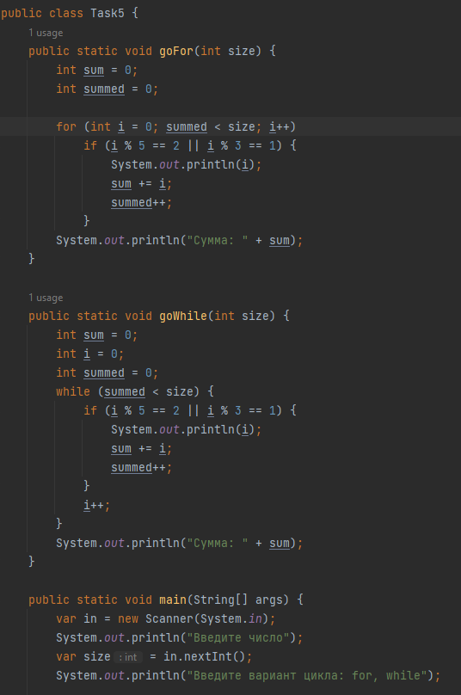

**Задание 6**  
Напишите программу, в которой создается одномерный числовой массив и заполняется числами, которые при делении на 5 дают в остатке 2 (числа 2, 7,12,17 и так далее). Размер массива вводится пользователем. Предусмотреть обработку ошибки, связанной с вводом некорректного значения.**Результат**

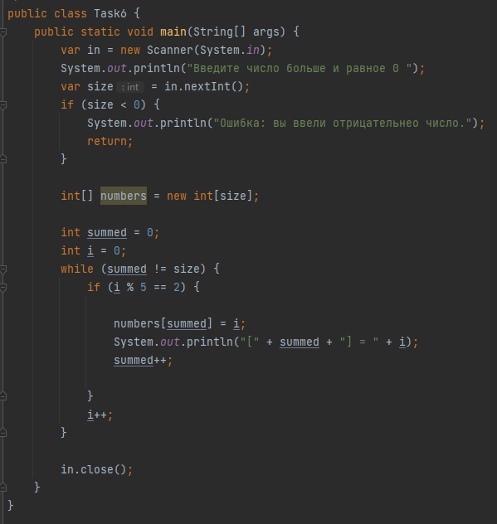

**Задание 7**  
Напишите программу, в которой создается одномерный символьный массив из 10 элементов. Массив заполняется буквами «через одну», начиная с буквы ' а ': то есть массив заполняется буквами ' а ' , ' с ' , ' е ' , ' d ' и так далее. Отобразите массив в консольном окне в прямом и обратном порядке. Размер массива задается переменной.

**Результат**

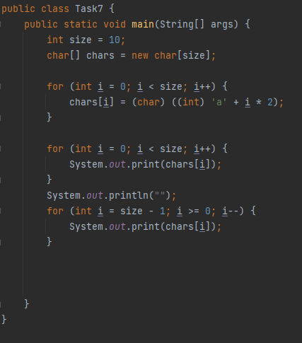

**Задание 8**  
Напишите программу, в которой создается символьный массив из 10 элементов. Массив заполнить большими (прописными) буквами английского алфавита. Буквы берутся подряд, но только согласные (то есть гласные буквы ’ А ' , 1 Е ' и ' I ' при присваивании значений элементам массива нужно пропустить). Отобразите содержимое созданного массива в консольном окне.

**Результат**

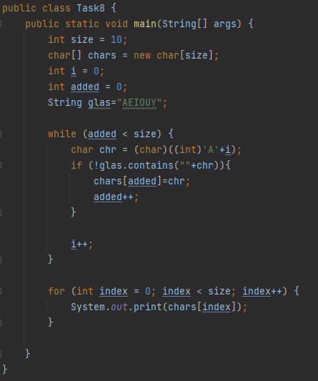

**Задание 9**  
Напишите программу, в которой создается массив и заполняется случайными числами. Массив отображается в консольном окне. В этом массиве необходимо определить элемент с минимальным значением. В частности, программа должна вывести значение элемента с минимальным значением и индекс этого элемента. Если элементов с минимальным значением несколько, должны быть выведены индексы всех этих элементов.

**Результат**

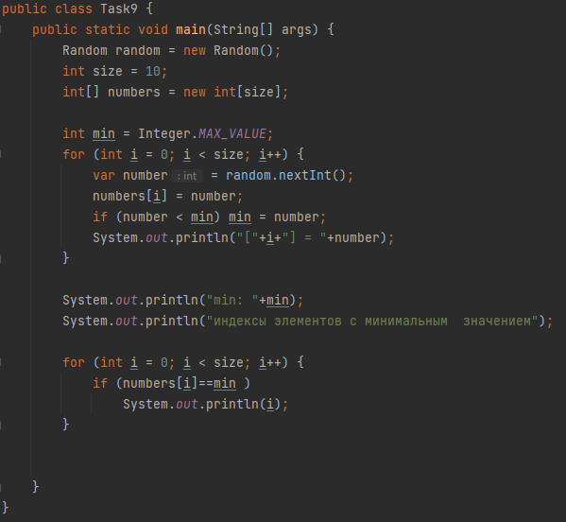

**Задание 10**  
Напишите программу, в которой создается целочисленный массив, заполняется случайными числами и после этого значения элементов в массиве сортируются в порядке убывания значений.

**Результат**

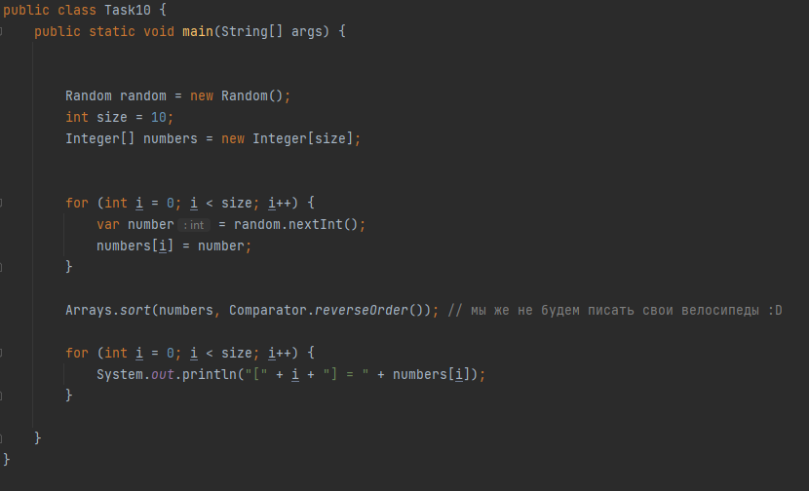

**Вывод**

Во время выполнения работы были отработаны навыки работы c массивами и ветвлениями через switch.